Pirkimo sąlygų 2 priedas

Būsto pritaikymo darbų specifikacija.

Adresas: Architektų g.2-1, Pabradės m., Švenčionių r. sav.
Perkami būsto Architektų g.2-1, Pabradės m., Švenčionių r. sav. pritaikymo darbai neįgaliojo asmens poreikiams:
1. sanitarinio mazgo pritaikymas;
2. buto įėjimo durų keitimas;
3. nuovažos įrengimas namo laiptinėje;
4. ranktūrio montavimas;
5. laiptinės durų keitimas;
6. pėsčiųjų tako įrengimas;
7. panduso (nuovažos) įrengimas.

- Sanitarinio mazgo pritaikymas.

Bute tualetas ir vonia atskirose patalpose.
Butas pirmame daugiabučio namo aukšte. Esamas išplanavimas – pridėtoje schemoje.

Būtina sujungti 3 patalpas (1-1, 1-2, 1-3) užmūryti durys, įrengti trapą grindų konstrukcijoje, sumontuoti klozetą, kriauklę, atlikti apdailos darbus.
Orientacinis darbų sąrašas ir aprašymas pateiktas lentelėje.

 | Darbų pavadinimas | Mato vnt. | Kiekiai (orientaciniai)
1 | Durų ardymas | m²/vnt. | 2,8/2
2 | Šlakbetonio (ar gipso) pertvarų ardymas | m² | 7,5
3 | Angos didinimas pertvaroje | m² | 0,3
4 | Durų montavimas pertvaroje (įskaitant sąramos montavimą, hermetizavimą, tinko remontą, apvadų montavimą, tinko remonto vietų dažymą) | m² | 1.89
5 | Angų užtaisymas (durų) | m² | 2,8
6 | Monolitinių betono grindų išardymas | m³ | 0,5
7 | Grindų betonavimas | m³ | 0,5
8 | Hidroizoliacijos įrengimas | m² | 5,2
9 | Vonios nuėmimas, vandens surinkimo trapo grindų konstrukcijoje montavimas (pramušant skyles) | Kompl. | 1
10 | Grindų keraminių plytelių dangos įrengimas | m² | 5,2
11 | Sienų ir angokraščių vidinių paviršių tinko remontas (sienų išlyginimas) ir aptaisymas keraminėmis plytelėmis | m² | 22,5
12 | Klozeto montavimas (neįgaliųjų, paaukštintas) | kompl | 1
13 | Praustuvo su vandens maišytuvais montavimas | kompl | 1
14 | Maišytuvų su dušo įranga montavimas | kompl | 1
15 | Ranktūrių neįgaliesiems montavimas (klozeto ir 2 tiesūs, ilgis ne mažiau 50 cm) | Vnt. | 3
16 | Kanalizacijos vamzdžių, kurių D 50-100mm, tiesimas ir prijungimas prie veikiančios sistemos namo rūsyje | m | 7
17 | Vidaus vandentiekio vamzdžių iš plastikinių  D 16mm vamzdžių tiesimas (PEX-AL-PEX tipo), su fasoninėmis dalimis, ventiliais | m | 10
18 | Lubų aptaisymas gipso kartono plokštėmis, įrengiant metalinį karkasą, užtaisant ir glaistant siūles, lubų glaistymas, dažymas (vietoje gipso kartono plokščių, suderinus su būsto savininku lubų įrengimui galima naudoti PVC lentas) | m² | 5,2
19 | Elektros instaliacijos laidų, ne mažiau 3x1.5 mm2  tiesimas po tinku | m | 10
20 | Šviestuvo (LED tipo) montavimas | Vnt. | 2
21 | Jungiklio montavimas | Vnt. | 1
22 | Kištukinio lizdo montavimas | Vnt. | 2
 | Gyvatuko pakeitimas | Vnt. | 1
23 | Vamzdžių kurių D iki 25mm, prijungimas prie veikiančių šildymo. ir vandentiekio sistemų | Vnt. | 4
24 | Šiukšlių valymas, išviežimas | Kiekį įvertina tiekėjas

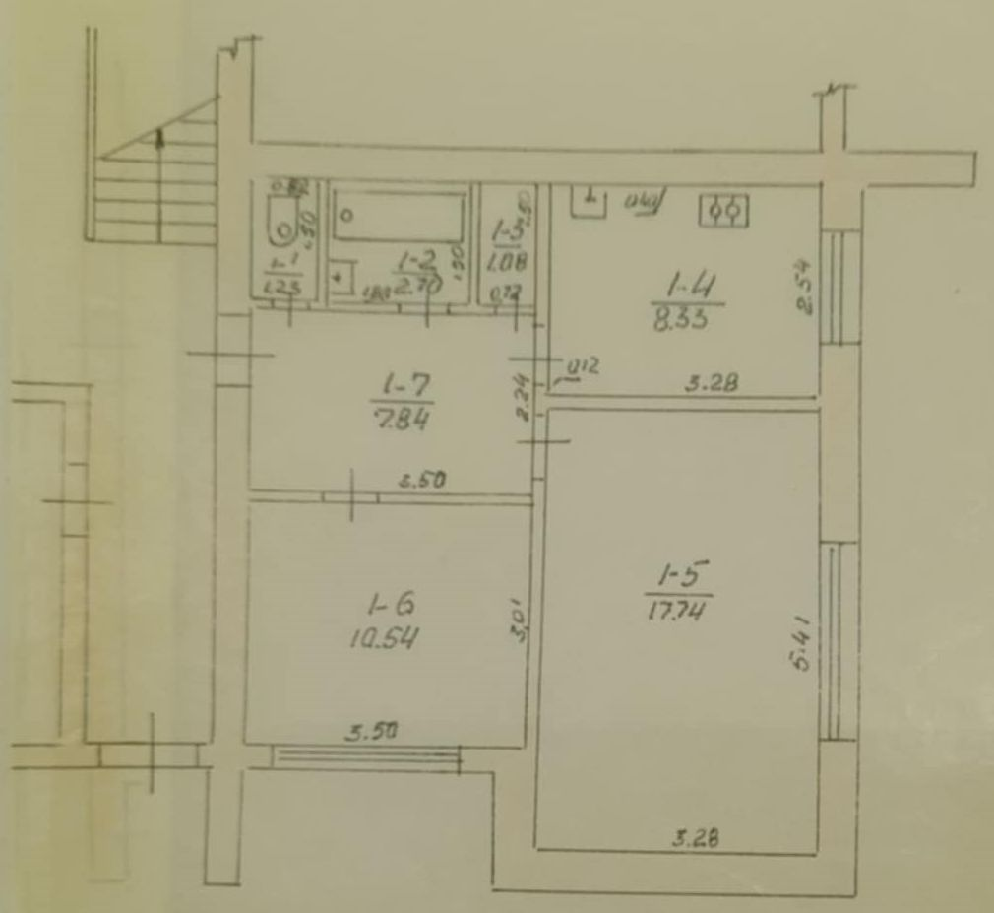
Buto planas

- Buto įėjimo durų keitimas

Durų angos matmenys 0,95x2,10;
Durys šarvuotos;
Šarvuotos varčios apdaila – laminuota medžio drožlių plokštė (spalvą parenka būsto savininkas);
Stakta 60x40mm (arba 80x40mm), ne mažiau 2mm storio sienelės;
Miltelinis staktos dažymas;
Varčios storis – ne mažiaus 65mm, varčia visiškai užpildyta akmens vata;
Apsauginis plieno lakštas, dengiantis varčią – ne mažiau 1.5 mm storio;
Virinami lankstai (2 vnt.) su atraminiais guoliais;
Apsauginiai kaiščiai (2 vnt.) lankstų pusėje;
Išoriniai apvadai, supjauti 45 laipsnių kampu – ne mažau 70 mm pločio;
Su akutė;
2 spynos;
Spynos saugumo klasė pagal EN 12209: ne žemiau 5;
Ne mažiau 4 raktų komplektų;
Apsauga nuo pragręžimo;
Apsauga nuo atrakinimo visrakčiu.

- Nuovažos įrengimas namo laiptinėje
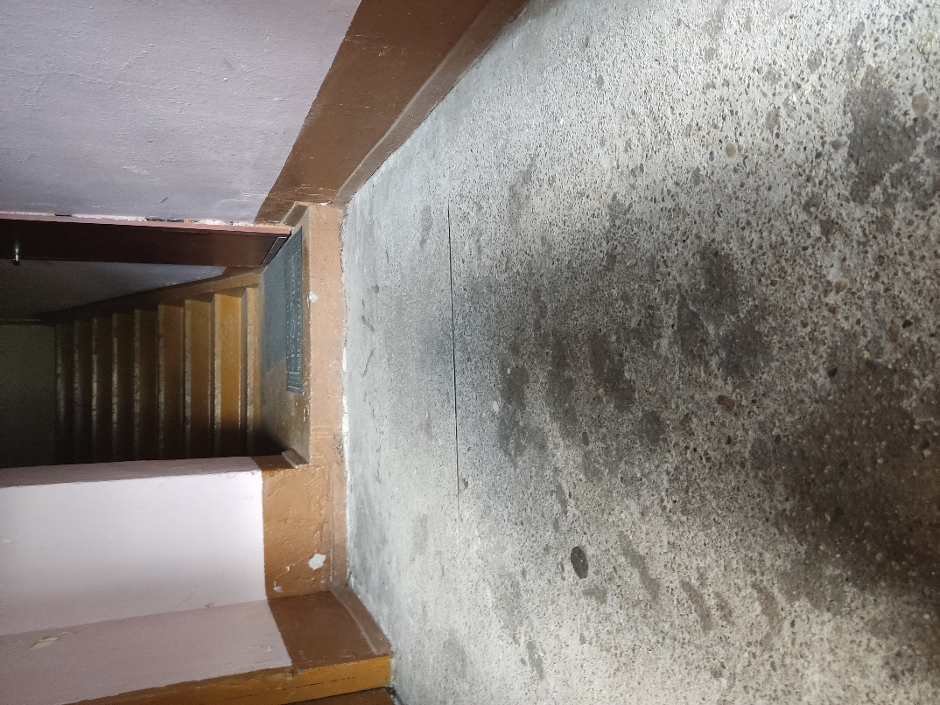
Iš lengvų metalinių profilių (stačiakampių ar kvadratinių vamzdžių) įrengti karkasą.
Ant įrengto karkaso sumontuoti cinkuotas groteles. Akies dydis ne daugiau 35x12 mm
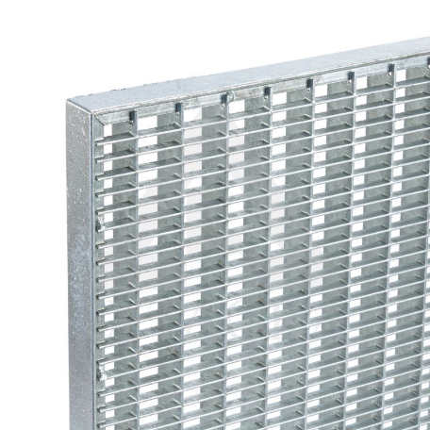
Nuovažos plotis – 1,25 m, ilgis- 1,70 m. Konstrukcija turi būti lengvai išardoma.

- Ranktūrio montavimas.

Laiptinėje pagaminti ir sumontuoti ranktūrį (turėklą).
Iš nerūdijančio plieno, diametras ne mažau 32 mm, metalo storis ne mažiau 2 mm. Ilgis – 1,80 m.
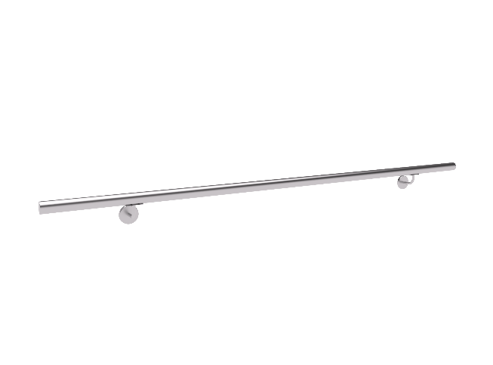

- Laiptinės durų keitimas.

Pakeisti įėjimo duris PVC durimis.
Pridedama esamų įėjimo durų nuotrauka.
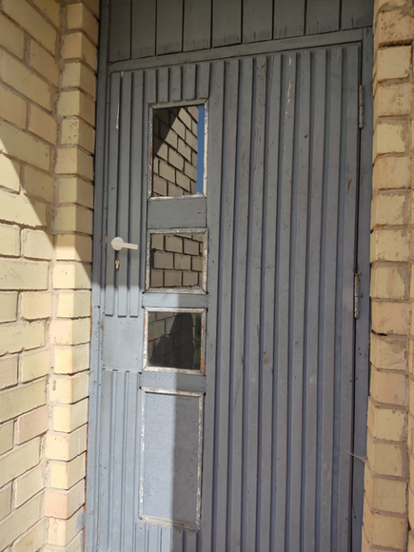
Durys - PVC profilių, pilkos arba rudos spalvos (tikslinti gaminio užsakymo metu) , dalis gaminio – dviejų stiklų stiklo paketas, be slenksčio, su pritraukėju ir fiksatoriumi.
Durų variantai.
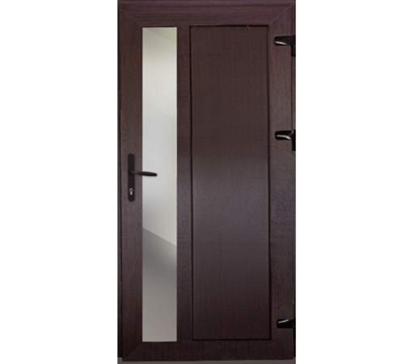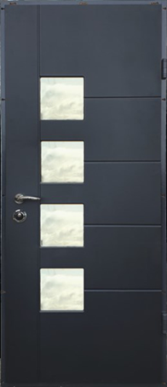

Angos matmenys 2,50x1,0 m.
Durų staktos aukštis – 2,0 m; (+- 5%)
Durų staktos plotis- 1,0 m; (+- 5%)
Durų plotis „šviesoje“ ne mažiau 0,85 m.
Šilumos perdavimo koeficientas U≤1,40(W/m²*K);
Oro pralaidumas -ne žemiau 4 klasės;
Komplektuojamos su spyna;
Ne mažiau 3 raktų komplektų;
Vyriai – ne mažiau 3 vnt.
Virš durų sumontuoti virtiną - 0,5x1,0 m.
Prieš užsakant gaminį matmenis patikslinti vietoje.

6. Pėsčiųjų tako įrengimas.

Nuo namo iki automobilių stovėjimo aikštelės įrengti pėsčiųjų taką iš betono trinkelių 100x200. Spalva- pilka (natūralaus betono)
Ilgis- 18,50 m, plotis – ne mažiau 1,2 m (neįskaitant bortų pločio). Plotas -apie 23 m².
Prie automobilių stovėjimo aikštelės turi būti įrengti 2 nuožulnūs ir 1 pažemintas gatvės bortai.
Schema pridedama.
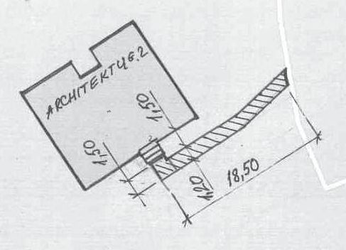

Tako konstrukcija:
15 cm gamtinis smėlis;
15 cm skaldos 0-45 frakcijos pagrindas;
3 cm skaldos atsijos;
betono trinkelės (storis ne mažiau 6 cm)
vejos bortai 80x200x1000

7. panduso (nuovažos) įrengimas.

7.1. parengti panduso montavimo schemą.
7.2. iš lengvų metalinių konstrukcijų įrengti pandusą, pritaikytą neįgaliųjų žmonių poreikiams. Panduso ilgis -5 m. Panduso aikštelė - 1,5 x1,5 m. Panduso elementai -cinkuoti arba gruntuoti ir dažyti.
Panduso plotis - ne mažesnis kaip 1 200 mm, matuojant atstumą tarp turėklų ir tarp apsauginių bortelių. Panduso išilginis nuolydis ne didesnis kaip 1:12.

Panduso juostos skersinis nuolydis neleidžiamas; panduso pradžioje turi būti įrengta poilsio aikštelė ne mažesnė kaip 1 500 x 1 500 mm. Abipus kiekvienos panduso juostos ir aplink aikšteles, jei jos yra ne prie sienos, turi būti įrengti ne žemesni kaip 50 mm borteliai. Panduso juostų ir aikštelių paviršius turi būti įrengtas iš kietos, šiurkščios, neslidžios medžiagos. Jeigu naudojamas grotelės, akutės didis ne daugiau kaip 33x33 mm.

Abiejose panduso juostos ir aikštelės pusėse turi būti įrengti ištisiniai turėklai: viršutiniai tvirtinami 900–950 mm aukštyje, apatiniai – 650–750 mm aukštyje nuo laiptų pakopų ar panduso juostos plokštumos. Turėklų galai turi būti suapvalinti ar užlenkti į sienos, atramos ar grindų pusę. Tarp turėklo ir sienos paviršiaus turi būti paliktas ne siauresnis kaip 40-50 mm tarpas. Turėklai turi būti gerai įtvirtinti: jie neturi klibėti, linkti ar sukinėtis aplink savo ašį.

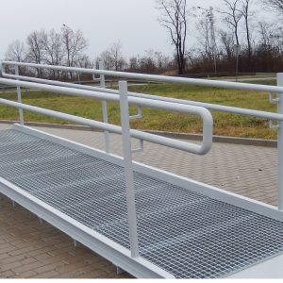
Panduso konstrukcija.

Prieš teikiant pasiūlymą, rekomenduojama apsilankyti darbų vykdymo vietoje.

____________________________

